# 第七章 wx基本组件

## 显示文本

使用wx.StaticText来创建纯文本，能够改变文本对齐方式，字体，颜色；可以是多行文本；为了显示多行文本，我们要包括其中有换行符的字符串，并使控件的大小足够显示多行文本；此外，wx.StaticText窗口不会接受或者响应鼠标事件；

07.py的第一个程序显示了如何操作一个静态文本；

wx.StaticText的构造函数如下所示

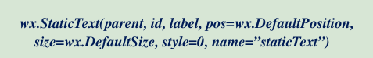

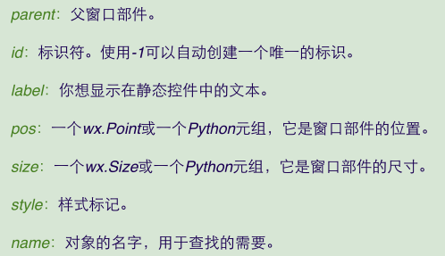

一些专用的样式style参数

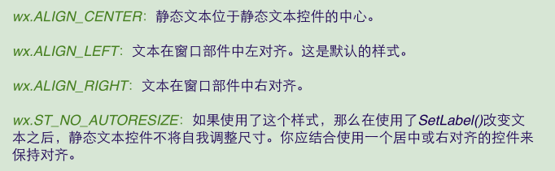

最后一个参数：ST_NO_AUTORESIZE表示当文本被重新调整后，窗口部分不自动调整大小；默认空间尺寸是刚好包容了文本的矩形尺寸，如果因为文本内容的改变窗口布局也发生改变，则会导致窗口中其他部件的移动，对用户造成干扰；

## 用户输入文本

使用wx.TextCtrl空间进行输入的显示，06.py中的第二个程序展示了如何使用

这个类的构造函数更小，超类是wx.Window；下图是它的构造函数

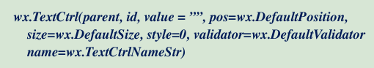

* 1. 参数parent,id,value,pos,size,style,name和之前的相同，validator参数用于一个wx.Validator，用于过滤数据，第九章会讲；
  2. 常见的控件文本样式如下，他们可以通过|来组合使用

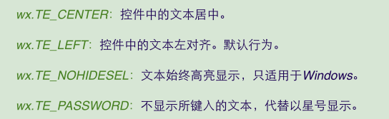

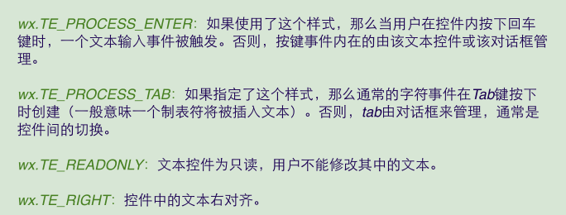

该文本控件会自动管理复制，粘贴，撤销等按键事件；可用的按键组合如下：

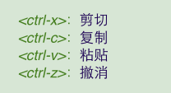

### 在不输入的情况下改变文本

可以根据用户的输入改变显示的文本，也可以在程序中改变文本，wx提供了一些这样的方法，可以完全改变文本或者仅仅移动插入点到文本中不同的位置；当控件是只读的，或者要根据用户事件而非用户键盘输入来改变控件内容，这些方法非常有用；下图是文本处理方法：

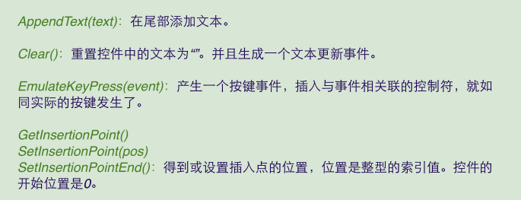

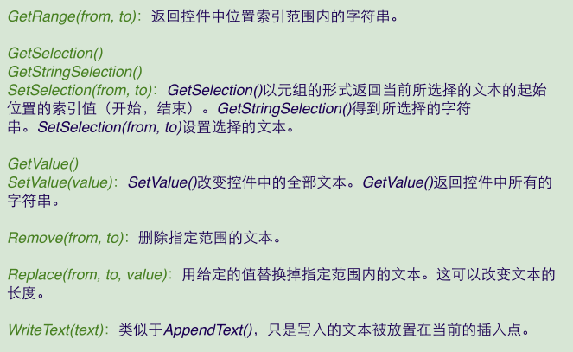

### 使用多行控件

使用wx.TE_MULTILINE样式来标记创建一个多行文本控件；通常设置一个多行文本控件是通过设置wx. TE_MULTILINE标记来处理的；

* 1. 07.py的第三个程序展示了这种方式

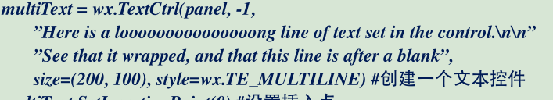

* 1. 常用的多行文本控件样式如下图所示，他们可以组合来使用

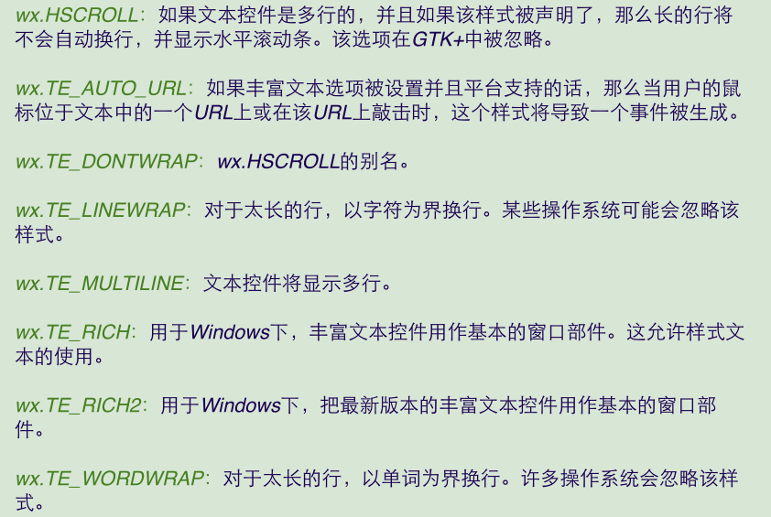

用在wx.textctrl窗口部件的文本样式是类wx.textattr的实例。wx.Textattr实例属性中有文本颜色，背景色和字体；



文本色和背景色是python对象，它们可以使用颜色名或者颜色的RGB值（红，绿，蓝）来指定；nullcolor表示使用控件目前的背景色。Font是一个wx.font对象，nullfont表示使用当前默认字体；

### 如何创建一个字体